來一決勝負吧！戰鬥陀螺！
校名：高雄市鳳山區中山國小
指導老師：王慈芬、康繼文、鄧正辰、洪永義
壹、旨趣（目的）：
  - 培養學生想像力，寶特瓶及吸管不是只能丢進回收箱與垃圾桶。
  - 培養學生動手做的能力，利用隨手可得的材料製造有趣的童玩。
  - 培養學生做環保的習慣，環保不但可以救地球，也可以很好玩。

貳、主要材料：塑膠瓶、吸管、竹筷、棉線。

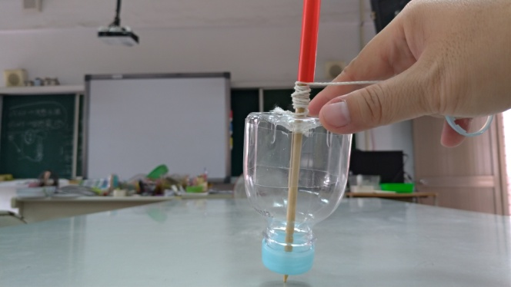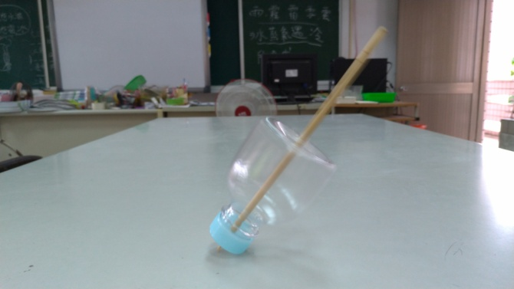
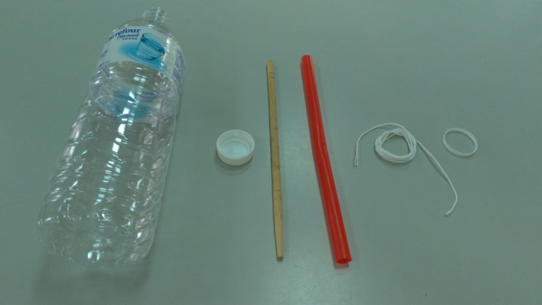

叁、製作與活動過程：
一、戰鬥陀螺的製作
    - 裁切塑膠瓶，只留下頭尾，頭部加尾部的長度不超過竹筷的一半長度。
    - 在塑膠瓶頭部的瓶蓋及尾部的中心部分分別鑽孔。
    - 將竹筷自塑膠瓶的尾部孔洞插入貫穿尾部及頭部，竹筷尖端從瓶蓋孔洞穿出。
    - 調整塑膠瓶頭尾接觸的部分，在檢查確認竹筷位於瓶身正中間後，最後將兩段瓶身及竹筷穿出瓶蓋處分別予以黏合。
    - 把自瓶蓋脫落的塑膠圈取下作為拉環並將棉線繫於其上完成拉繩。
二、戰鬥陀螺的操作
- 將拉繩纏繞於竹筷緊鄰陀螺身的地方，為了使拉繩更容易纏繞而不鬆脫，可以在拉繩繩頭打一個小結。
- 將吸管套住戰鬥陀螺上端竹筷的部分，一手拉繩一手輕握吸管，握吸管時不可握住竹筷以免影響陀螺旋轉。
- 用力拉拉繩使陀螺旋轉，拉繩時不要馬上把吸管抽離竹筷，應等拉繩完全脫離陀螺後再抽離吸管，以免陀螺因為大力拉繩而甩飛。

肆、原理與活動啟示：

一、陀螺的原理：平衡是一種狀態。當一個物體所受各方向的力總合為零時，

就會呈現一種靜止狀態，稱為平衡。物體在很多情況下都能

呈現平衡狀態，不只是在停止的時候，當它在動的時候也會

達到平衡，有些平衡狀態能持久，而有些只是短暫現象。一

般而言，靜態平衡大多屬於穩定平衡；動態平衡多屬於不穩

定平衡，當陀螺受力旋轉時，因各方向離心力總和達到平衡，

因此陀螺能暫時用軸端站立，保持平衡現象。接著受到空氣

阻力、地面摩擦、或陀螺重心問題等各因素的影響，使其旋

轉的力道逐漸減弱，等到旋轉的動力消失時，陀螺也跟著左

搖右晃的倒了下來。

二、活動的啟示：影響陀螺轉的久的因素:陀螺軸端的點面積(越小越久)、陀

螺的真圓度(越趨近真圓越久)、陀螺的軸端要位於陀螺圓形

的圓心(軸端要越近圓心越久)、陀螺的軸端接觸地面要平坦

(越平越久)、陀螺轉動的力道(越大越久) 。
伍、資料來源
旋轉的蜂鳥。http://163.20.104.5/97toro/home/home.htm
陀螺為甚麼不會倒？ | Yahoo奇摩知識+ https://tw.answers.yahoo.com/question/index?qid=20060102000014KK05361

